Explicação técnica em que a linguagem python integra uma IA através de Langchain e executa o seguinte funcionamento:
1° IA recebe o registro do colaborador
2° identifica o formato da entrada, sendo TEXTO ele vai para o passo seguinte, caso seja ÁUDIO ou VÍDEO o código converte para texto e segue para o próximo passo
3° baseado nas informações previamente armazenadas no banco de dados do sistema, a IA define pela escala do risco o seu nível e armazena em um banco de dados
4° após identificar, gera um gráfico demonstrativo com os valores de cada nível de risco registrado pela equipe

Arquitetura do Sistema

Diagrama:
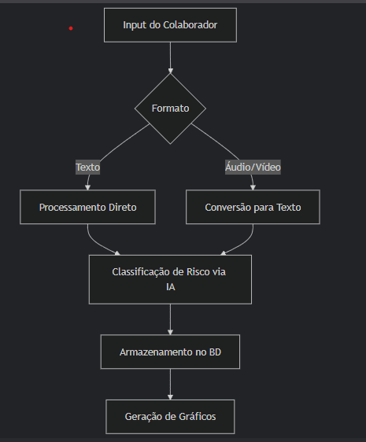
Código:
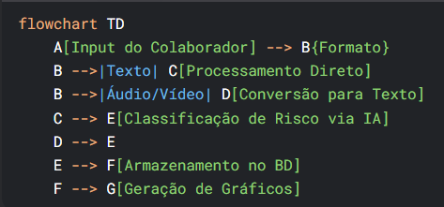
1. Recebimento do Registro
- Input: O colaborador envia dados via:
  - Texto: Formulário direto.
  - Áudio/Vídeo: Arquivos (ex: .mp3, .mp4).
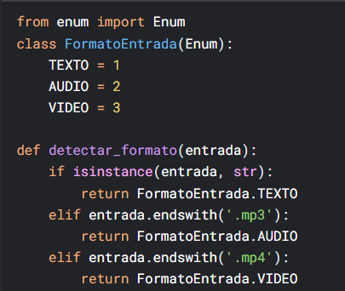
2. Pré-Processamento de Mídia
- Áudio/Vídeo → Texto: Usamos bibliotecas como:
  - whisper (OpenAI) para áudio.
  - moviepy + whisper para vídeo.
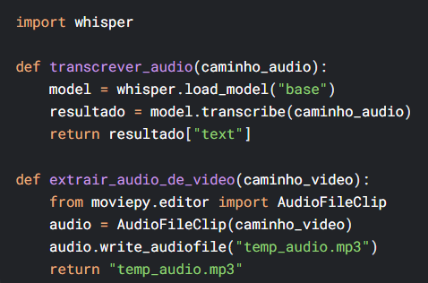
3. Classificação de Risco com LangChain
- Prompt Template: Direciona a IA para classificar com base em dados históricos.
- Conexão com BD: Contexto armazenado em tabelas SQL.
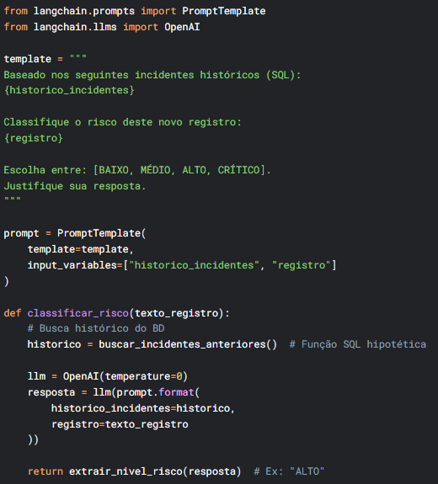
4. Armazenamento no Banco de Dados
- Estrutura da Tabela:
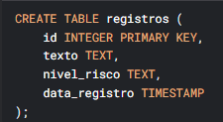
- Inserção via Python: 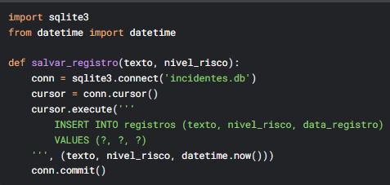
5. Geração de Gráficos
- Bibliotecas: matplotlib ou plotly.
- Dados: Contagem de registros por nível de risco.
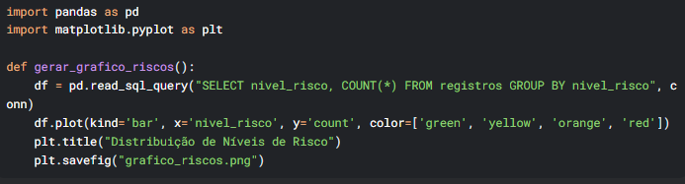
Fluxo de Execução Completo
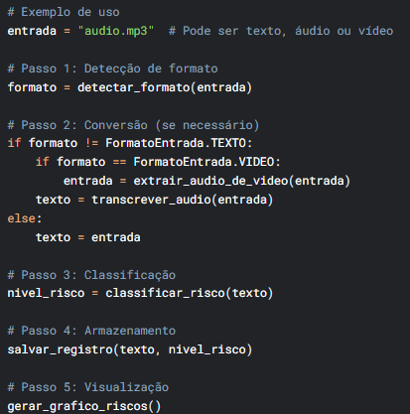
Tecnologias-Chave
Função | Tecnologias
Processamento de Áudio/Vídeo | whisper, moviepy
IA e Classificação | LangChain + OpenAI (ou Llama2)
Banco de Dados | SQLite/PostgreSQL
Visualização | Matplotlib/Plotly

Saída Esperada
- Terminal:
- Gráfico:

